Стецюк Богдан. П-42.

Кроки реалізації проекту з модульними тестами:

1. Створення проекту:



2. Створення класу з математичними операціями:

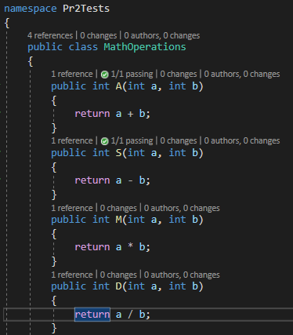

3. Створення проекту модульних тестів:

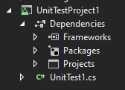

4. Створення тестів в проекті модульних тестів:

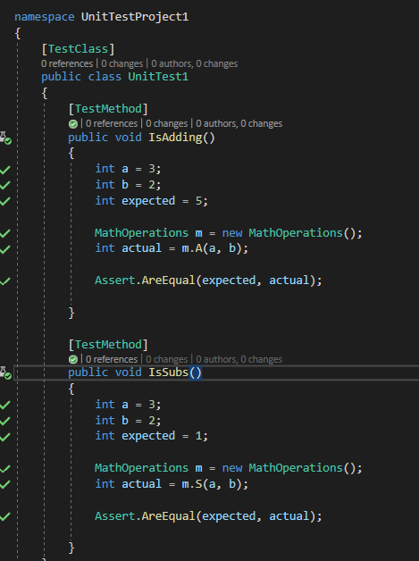

5. Створення тестів в кореневому проекті:

